오시는 길

< 대중교통: 시내버스 >

토요일 시내버스는 1호선 성환역에서 100번과 110번이 운행되며 배차간격은 각각 ~20분입니다.
천안역과 평택역에서 오시는 분들은 다음 사이트에서 버스 번호와 시간을 확인하시기 바랍니다.
http://www.nsu.ac.kr/m01/?s=09_06_02
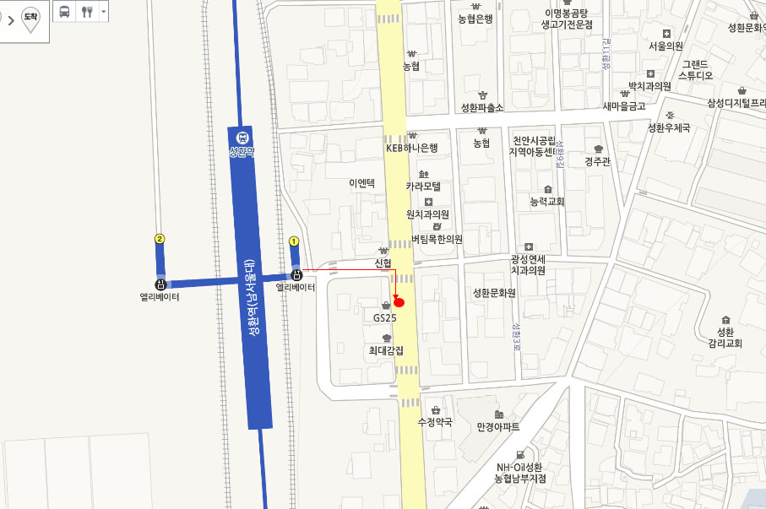
캠퍼스 내 학회장위치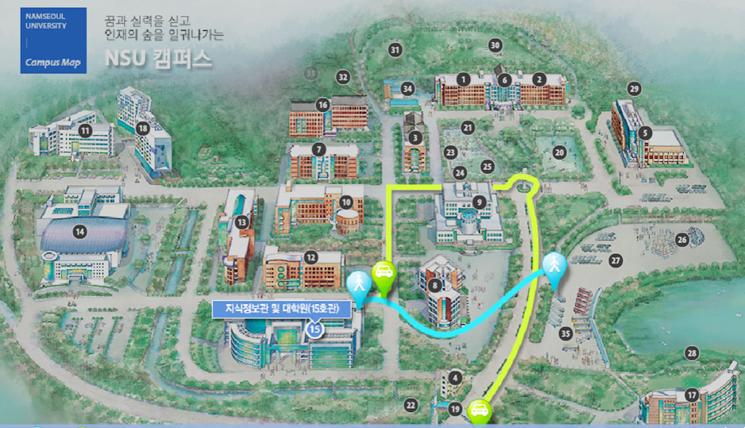

< 자가용 >
자가용으로 오시는 길은 다음과 같습니다.
